Burrata caprese met aubergine
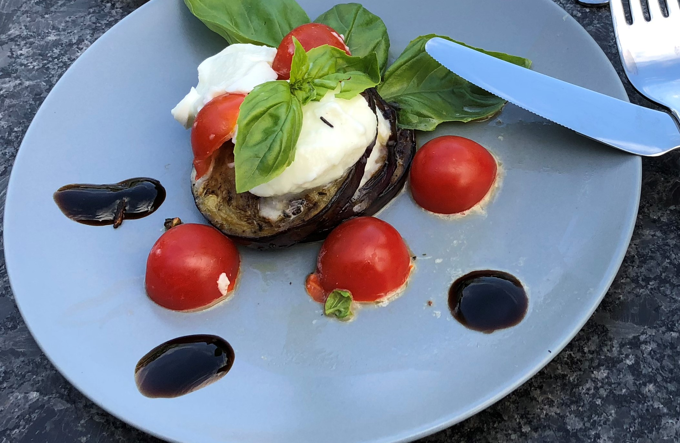

Benodigdheden:
- 15 g basilicum, blaadjes geplukt
- 1 aubergine, in 8 ronde plakjes van 1 ½ a 2 cm dik
- 1 el olijfolie
- ½ Italiaanse kruiden
- 1 bol burrata of buffelmozzarella
- 2 el geraspte parmesan
- 4 rijpe trostomaten in plakjes
- ½ (bio) citroen
- knapperig chiabatta brood, voor erbij

Bereidingswijze:
Pluk de basilicumblaadjes.
Bestrooi de aubergine plakken aan beide kanten met zout en Italiaanse kruiden en laat dit 10 min. intrekken. Dep de aubergine droog met keukenpapier. Verhit een grillpan en bestrijk de aubergine aan beide kanten met olie. Rooster de aubergineplakken aan beide kanten goudbruin en gaar in ± 10 min.
Leg de aubergineplakken op 4 borden en verdeel de burrata erover, dan de tomaat plakjes en strooi over elke laag een beetje parmesan. Schil met een dunschiller de schil van de citroen en snijd hem in piepkleine blokjes. Strooi de citroen over het gerecht.

